**Интерне́т-зави́симость** (или *интернет-адди́кция*) — навязчивое стремление использовать [Интернет](https://ru.wikipedia.org/wiki/%D0%98%D0%BD%D1%82%D0%B5%D1%80%D0%BD%D0%B5%D1%82) и избыточное пользование им, проведение большого количества времени в сети.

**Психологические симптомы интернет-зависимости**

• Хорошее самочувствие или эйфория за компьютером.

• Невозможность остановиться.

• Увеличение количества времени, проводимого за компьютером.

• Пренебрежение семьей и друзьями.

• Ощущения пустоты, депрессии, раздражения не за компьютером.

• Ложь работодателям или членам семьи о своей деятельности.

• Проблемы с работой или учебой.

**Физические симптомы интернет-зависмости**

• Синдром карпального канала (туннельное поражение нервных стволов руки, связанное с длительным перенапряжением мышц).

• Сухость в глазах.

• Головные боли по типу мигрени.

• Боли в спине.

• Нерегулярное питание, пропуск приемов пищи.

• Пренебрежение личной гигиеной.

• Расстройства сна, изменение режима сна.

**Как бороться с интернет-зависимостью**

**Самое главное в этой ситуации** - не сделать компьютер и игры на нем «призом», подарком за хорошее поведение и т.п. Ребенок также не должен испытывать чувство несправедливости: другие члены семьи могут играть в компьютер, а ему запрещено.

**Второ**е. Постараться с самого начала обратить внимание ребенка на позитивные стороны интернета – обратить внимание на возможность использования Сети для обучения и саморазвития;

**Третье.** Излишне не заострять внимание ребенка на его пристрастии, так как возможно это лишь временный интерес, а слишком агрессивная реакция родителей, напротив, только закрепит желание и дальше погружаться в виртуальное пространство, просто из чувства противоречия родителям.

**Четвертое.** Важно дать ребенку альтернативу время препровождению в сети, занимать его чем-либо. В этом помогут различные кружки, спортивные секции, чтение книг.

**Объявите «День свободы от Интернета».**

Заведите в семье особенные дни отдыха от технологий. Вы можете придумать семейные праздники или создать новые семейные традиции.

**Копируйте Интернет-активность ребенка.**

Если ребенок «зависает» в социальных сетях, то добавьте его к себе в друзья и подпишитесь на группы, которые ему интересны. Время от времени вы можете даже общаться с ребенком с помощью того средства коммуникации, которое он предпочитает.

Подобный «трюк» поможет установить контакт в случае, если разговор между вами и ребенком не клеится. Ребенок будет больше открыт к общению, а вы, возможно, осмелитесь виртуально задать ему те вопросы, на которые ранее не получали ответа.

**Профилактика компьютерной зависимости**

Больше общайтесь с ребенком, посещайте с ним различные мероприятия.

Прививайте ребенку интерес к активным играм и физическим упражнениям.

Необходимо следить, чтобы игра на компьютере не подменяла реальное общение со сверстниками и друзьями.

Показывать ребенку личный положительный пример.

Профилактика компьютерной зависимости включает в себя **организацию досуга детей:**

- Активный отдых представляет собой физическую и культурную деятельность (физкультура, туризм, чтение, слушание музыки и т.п.)

- Развлечения (просмотр кинофильмов, посещение театров, концертов, музеев, экскурсии, путешествия и т.п.) имеют компенсационный характер и обеспечивают человеку смену впечатлений.

- Праздники сочетают в себе отдых и развлечения, позволяют человеку ощутить эмоциональный подъём.

Детский досуг осуществляется, прежде всего, в семье, а также в специальных учреждениях (библиотеки, музеи, клубы, дома творчества, спортивные секции, любительские объединения по интересам и др.).

**Государственное учреждение образования**

**«Кормянский районный социально-педагогический центр»**

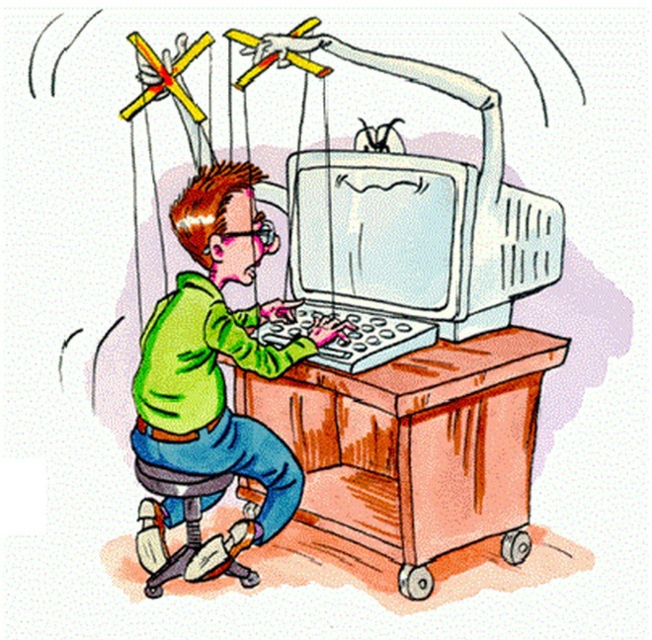

**Памятка по**

**профилактике интернет-зависимости**

**г.п. Корма, 2018**